1132202 - Pemrograman Teknologi .NET

|  |  |  |
| --- | --- | --- |
| **Minggu/Sesi** | **:** | **IX/2** |
| **Topik** | **:** | **Introduction to LINQ** |
| **Tanggal Pengumpulan** | **:** | **Kamis, 23 Maret 2023 pukul 23.59** |
| **Direktori** | **:** | **Ecourse** |
| **Instruktur** | **:** | **Apriyanti Sijabat, S.Tr.Kom** |

**Video Pembelajaran**

<https://www.youtube.com/watch?v=Y9mPMnecfwI&list=PLFa4SoU21nmdH51RH9UISBg0dL3jk0pWY&index=29>

<https://www.youtube.com/watch?v=9llXDcNz15w&list=PLFa4SoU21nmdH51RH9UISBg0dL3jk0pWY&index=30>

# Petunjuk Praktikum

Buatlah sebuah solution dengan nama **W09S02_IntroductionToLINQ_NIM**. Kemudian, buatlah beberapa projek di bawah ini dengan mengikuti setiap langkah dibawah.

# Mengecek Bilangan Genap dari List

# Mengecek Bilangan Genap dari List menggunakan LINQ

# Object Initializer

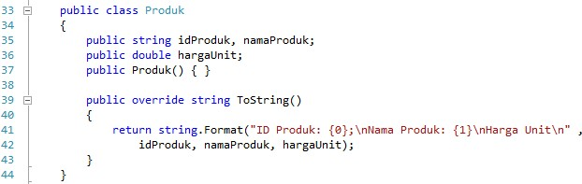Buatlah sebuah project console, tambahkan sebuah kelas ke project tersebut.

Dari kelas tersebut, dibuat objek dengan du acara:

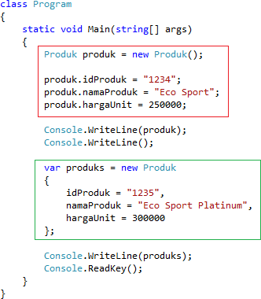

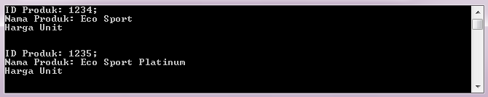

# Object Collection Initilizer

Buatlah sebuah project console, tambahkan sebuah kelas ke project tersebut.



Object Collection dari kelas di atas dapat dibuat dengan cara berikut:

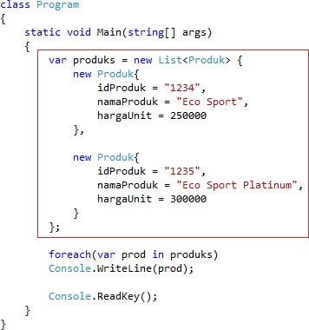

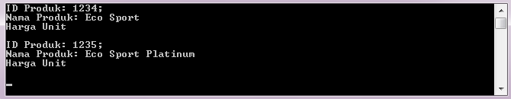

# Extension Method

Buatlah sebuah project console, tambahkan sebuah kelas ke project tersebut.



Kemudian tambahkan sebuah kelas ekstensi yang merupakan perluasan fungsi dari kelas diatas (class Produk):

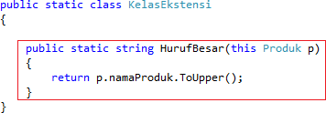

Pada kelas utama akan akan dibuat sebuah objek dari class Produk dan kelas ekstensi akan di gunakan untuk menunjukan bagaimana penggunaan kelas ekstensi:

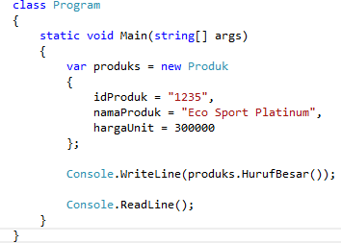

# Tugas

Buatlah sebuah kelas yang akan menangani data mahasiswi. Data-data yang akan ditangani adalah NIM, Nama, Jurusan. Dengan Object Collection Initializer buatlah objek-objek dari kelas yang telah dibuat sebanyak 5 data mahasiswi dengan 2 jurusan berbeda (3 mahasiswa Diploma Teknologi Informatika dan selebihnya Diploma Teknologi Komputer) pada kelas utama. Perluas kelas dengan Class Extension untuk membedakan apakah seorang mahasiswi adalah mahasiswi Diploma Teknologi Informasi atau tidak, kembalian dari method pada kelas tersebut bertipe Boolean. Pada kelas utama, gunakan kelas ekstensi tersebut untuk mengecek apakah mahasiswi tersebut adalah mahasiswi Diploma Teknologi Informasi, jika Ya maka wajib mengambil kuliah TEKNET.

## -eof-